ANALISI DINAMICA
Il nostro processo di testing è stato suddiviso in due parti: una parte in cui abbiamo utilizzato test manuali tramite chiamate HTTP e una seconda in cui abbiamo utilizzato test automatici.
Durante la prima fase, ci siamo occupati di verificare la correttezza del back-end Spring Boot man mano che i servizi REST venivano scritti, utilizzando il tool Postman.
Durante la seconda fase, al termine dell’implementazione della logica di business e dei requisiti principali, abbiamo proseguito creando test automatizzati di unità e di integrazione utilizzando JUnit 5 e il framework Mockito all'interno del package src/test/java.

CASI DI TEST API TRAMITE POSTMAN
Per validare l'integrazione del sistema e la corretta esposizione degli endpoint REST, abbiamo effettuato dei test funzionali tramite Postman, simulando le richieste che farebbe l'interfaccia utente front-end.
RECUPERO LISTA DIPENDENTI
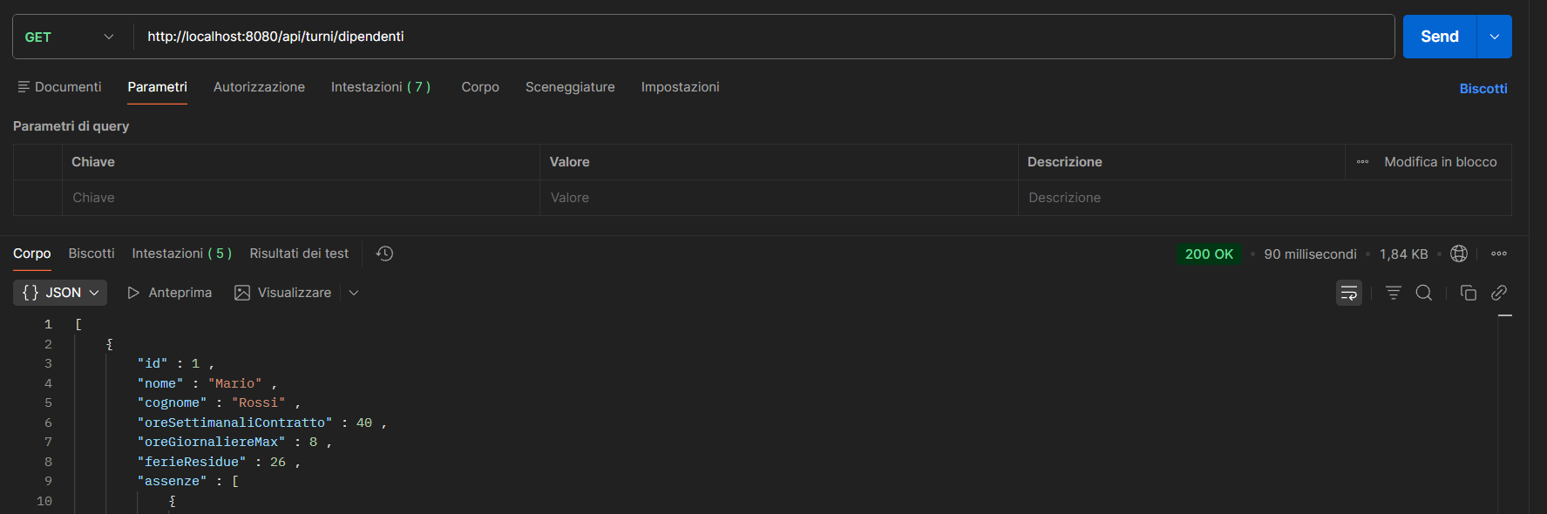
Abbiamo effettuato una richiesta GET all'endpoint /api/turni/dipendenti per verificare che il sistema fosse in grado di recuperare e restituire correttamente in formato JSON i dati anagrafici e contrattuali del personale memorizzato nel database SQLite. Il server ha risposto correttamente con Status Code 200 OK.
INSERIMENTO ASSENZA
Abbiamo effettuato un’operazione di tipo POST a /api/turni/assenza, attraverso il quale abbiamo potuto verificare che il sistema elabora correttamente la richiesta di inserimento delle assenze e che esegue un’iterazione giorno per giorno, prevenendo la produzione di duplicati. L’API ha restituito esito positivo con Status Code 200 OK.
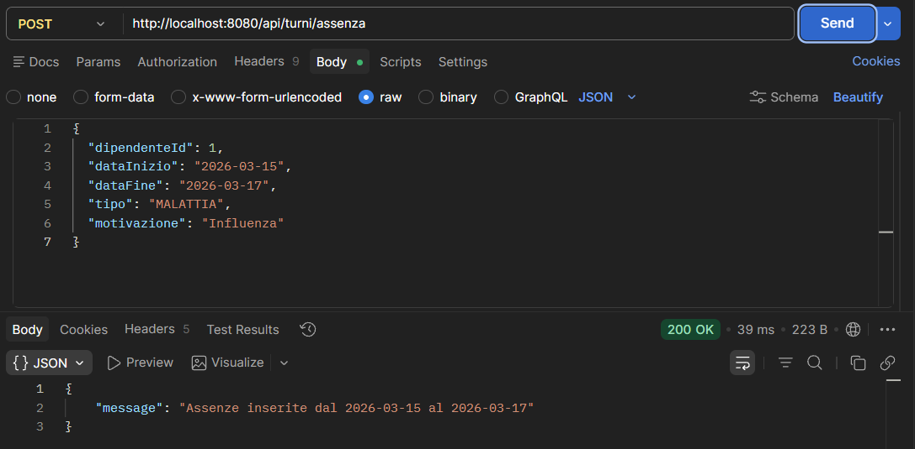

GENERAZIONE AUTOMATICA DELLO SCHEDULE
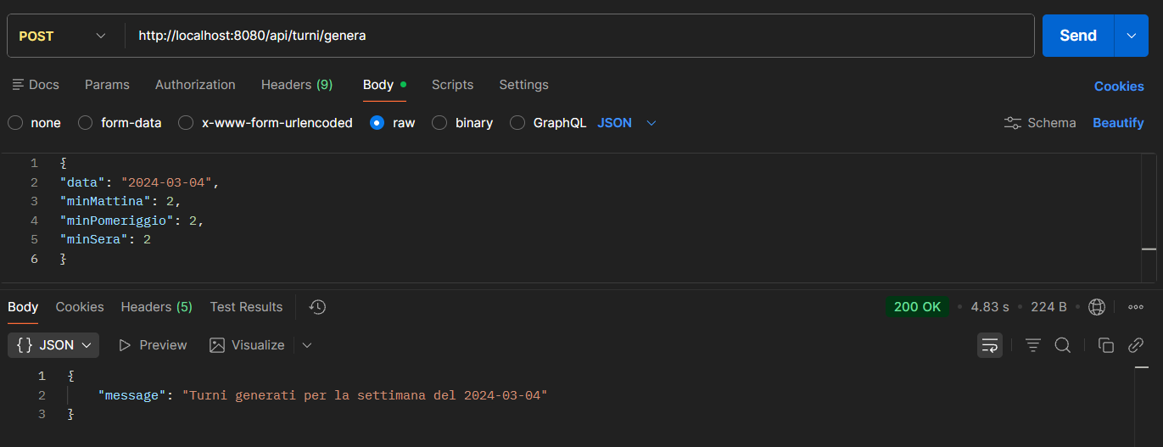
Abbiamo simulato l'azione principale dell'amministratore effettuando una richiesta POST all'endpoint /api/turni/genera. Abbiamo fornito nel body della richiesta un payload JSON contenente la data di inizio settimana e il fabbisogno di personale per le fasce (mattina, pomeriggio, sera e notte). Il sistema ha elaborato la richiesta applicando i vincoli di business e ha restituito 200 OK, confermando l'avvenuta schedulazione.

RECUPERO CALENDARIO TURNI
Tramite Postman abbiamo verificato con Status Code 200 OK, l'estrazione del calendario turni dal database. Il test ha confermato la corretta serializzazione in JSON delle relazioni Turno-Dipendente e l'esatta formattazione dei dati temporali da inviare al frontend.

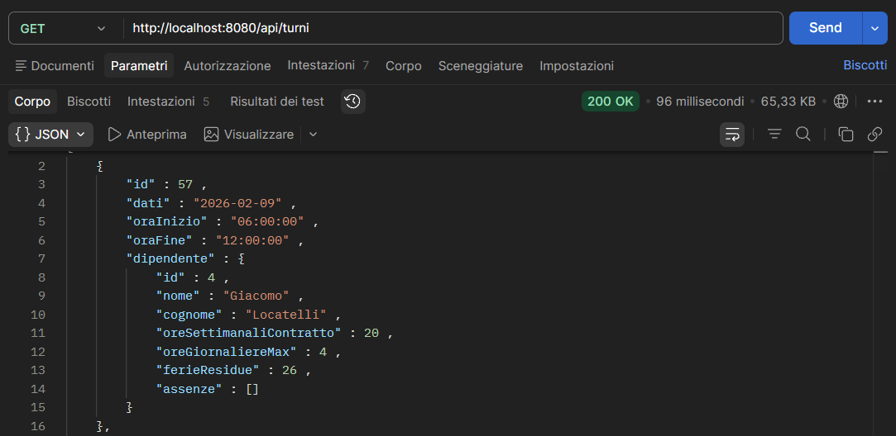

CASI DI TEST TRAMITE JUNIT E MOCKITO
Per la fase di test automatico, abbiamo suddiviso le verifiche in base al layer architetturale: controller, service, model e repository. Le classi più rilevanti analizzate sono state TurnoControllerTest e TurnoServiceTest.
Nella classe TurnoControllerTest ci siamo occupati di testare che:
- le API di configurazione e generazione accettassero correttamente i parametri di input (date, numero minimo di dipendenti per fascia) e restituissero un messaggio di successo;
- l'inserimento manuale di un turno o di un dipendente funzionasse correttamente, simulando il salvataggio nel database;
- le operazioni CRUD rispondessero sempre con i codici di stato HTTP corretti.
Per la classe TurnoServiceTest, abbiamo testato che:
- l'algoritmo greedy assegnasse correttamente i dipendenti agli slot richiesti;
- venisse rigorosamente rispettato il vincolo delle 11 ore di riposo minimo tra un turno e il successivo;
- venissero rispettate le ore massime giornaliere e settimanali previste dal contratto del dipendente;
- l'algoritmo scartasse correttamente i dipendenti nei giorni in cui per loro era registrata un'assenza (ferie, malattia o permesso) nel database.
Ci siamo quindi concentrati sull’analizzare le funzionalità più critiche, tralasciando le funzioni meno rilevanti come i getters e setters.
COPERTURA DEL CODICE
Per quanto riguarda la copertura dei test, eseguendo i casi di test automatici abbiamo misurato le porzioni di codice effettivamente raggiunte dall'esecuzione utilizzando il plugin standard JaCoCo.
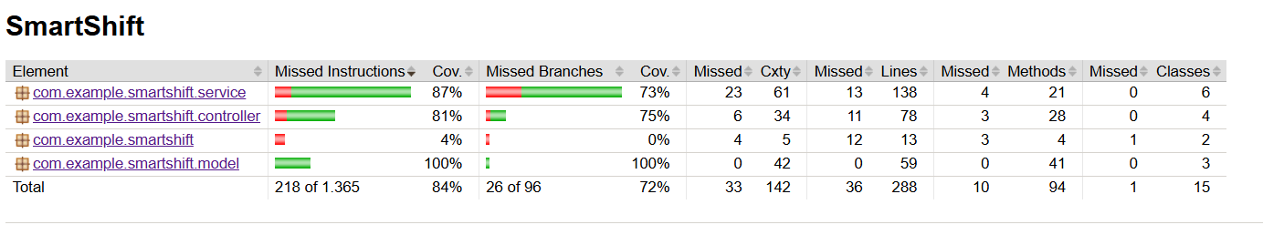
Analizzando i risultati generati, il sistema ha raggiunto una copertura totale dell'84% sulle istruzioni e del 72% sui branch decisionali. Si tratta di un risultato ampiamente soddisfacente che garantisce un'elevata affidabilità del software. Nello specifico, scomponendo l'analisi per layer architetturali, si evidenzia che:
- il model ha raggiunto una copertura perfetta del 100%. Questo dimostra che tutte le entità (Dipendente, Turno, Assenza) sono state istanziate correttamente e che l'integrità dei dati di base è totalmente verificata;
- il service ha raggiunto un'ottima copertura dell'87%. Essendo il motore della business logic, il risultato conferma che i casi d'uso principali, le eccezioni e le regole di scheduling sono stati implementati in modo corretto;
- il controller presenta una solida copertura dell'81%, verificando che il sistema gestisce senza errori le richieste in entrata e manda indietro i risultati corretti;
- il package root, ovvero smartshift, ha la percentuale residua molto bassa che è del tutto attesa. Questo package contiene unicamente la classe di bootstrap dell'applicazione Spring Boot (SmartShiftApplication.java), la quale per convenzione architetturale non necessita di Unit Test.

